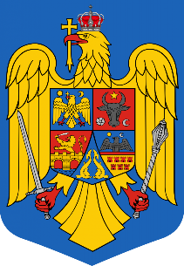

România
COMUNA DRAGALINA
JUDEȚUL CĂLĂRAȘI
tel. 0242/708.073, fax. 0242/708.074, e-mail: pdragalina@gmail.com

Minuta ședinței ordinare din data de 28.10.2025, ora 10:00

În temeiul articolului 134 alin. (1), lit. a) din Ordonanța de Urgență nr. 57/2019 privind Codul Administrativ, cu modificările și completările ulterioare, prin Dispoziția nr. 266 din 23 Octombrie 2025 Primarul comunei Dragalina a convocat membrii Consiliului Local al comunei Dragalina în ședință ordinară. Ședința se desfășoară Sala de ședință din sediul Primăriei comunei Dragalina și utilizarea mijloacelor electronice de comunicare..
Sunt prezenți toți cei 15 consilieri locali.
Ordinea de zi a ședinței conține un număr de 2 proiecte de H.C.L după cum urmează:
(1) Proiectul nr. 100 din 08.10.2025 privind rectificarea bugetului local al comunei Dragalina, sursa A, pe trimestrul al IV- lea , cu suma de 557.000 lei si virări in suma de 233.100 lei,
(2) Proiectul nr. 101 din 08.10.2025 privind alegerea președintelui de ședință al Consiliului Local Dragalina pentru o perioadă de trei luni ( Noiembrie 2025 - Ianuarie 2026 )
Se aprobă ordinea de zi propusă.
Sunt dezbătute proiectele de H.C.L propuse și sunt aprobate în totalitate.
Nefiind si alte probleme de discutat președintele de ședință declară închise lucrările acesteia.

